基于 AI 的 5G 网络关键性能指标预测与异常检测系统
模型性能评估报告
传统机器学习的 5G KPI 一步超前预测与比较
数据集：gotsf-ds / 四种 beam-level KPI
模型：Persistence / Linear Regression / Decision Tree / Random Forest / XGBoost / LightGBM

1 实验目的与数据来源
本实验依据生成的 beam-level KPI 时间序列，构建传统机器学习基线，对 DLPRB、DLThpVol、DLThpTime、MR_number 四个目标进行下一时间索引预测，并比较不同方法的 MAE、RMSE 与 R²。
项目 | 设置 | 说明
数据集 | gotsf-ds | 基于四份 *_train_0w-5w.csv
预测目标 | 各 KPI 在 t+1 的原始尺度数值 | 一次预测一个时间步
模型数量 | 6 种比较方法 | 含 Persistence 基线
记录总数 | 4 KPI × 6 = 24 | 全量模式：quick_mode=false
评估样本 | 483,840 行 | beam-level 逐观测评分

2 时序特征构造与样本划分
环节 | 时间或样本范围 | 说明
原始观测索引 | 0–839 | 每个 beam 840个记录
特征时刻 | 168–838 | 需具备168步历史与1步未来标签
目标时刻 | 169–839 | 按目标时间划分训练/测试
训练样本 | 1,448,640 行 | target_time < 672
测试样本 | 483,840 行 | target_time ≥ 672
有效总样本 | 1,932,480 行 | 2,880个 beam ×671个目标时刻
针对每一个 beam，分别提取 DLPRB、DLThpVol、DLThpTime 和 MR_number 在当前时刻及滞后1、2、24、168个时间步的标准化数值，每类 KPI 形成5个特征，共构成20维输入。预测标签为下一时间步的对应 KPI 原始数值。滞后特征在同一 beam 内构建，避免不同 beam 之间的数据混合。

2.1 20维输入特征的字段清单
对 beam b，在目标时刻 t+1 预测单项 KPI 时，输入向量按 KPI 分组排列：每组取 t、t−1、t−2、t−24、t−168 五个位置。字段对应如下；所有输入为训练期 StandardScaler 处理后的数值。
输入分组 | 第1至第5个字段（按实际列顺序）
DLPRB | DLPRB_z_t / DLPRB_z_lag1 / DLPRB_z_lag2 / DLPRB_z_lag24 / DLPRB_z_lag168
DLThpVol | DLThpVol_z_t / DLThpVol_z_lag1 / DLThpVol_z_lag2 / DLThpVol_z_lag24 / DLThpVol_z_lag168
DLThpTime | DLThpTime_z_t / DLThpTime_z_lag1 / DLThpTime_z_lag2 / DLThpTime_z_lag24 / DLThpTime_z_lag168
MR_number | MR_number_z_t / MR_number_z_lag1 / MR_number_z_lag2 / MR_number_z_lag24 / MR_number_z_lag168
特征总维数为4×5＝20。每一行只使用目标时刻以前、同一 beam 的历史值；标签 target_DLPRB、target_DLThpVol、target_DLThpTime、target_MR_number 分别保存 t+1 对应 KPI 的原始值。最长滞后168步，使有效特征时间从168开始；按 target_time 划分，保证留出测试期的目标时间为672–839。

3 比较模型与实现
模型 | 主要实现 | 本实验角色
Persistence | ŷ(t+1)=y(t) | 无参数时序基线
Linear Regression | sklearn.linear_model.LinearRegression | 线性模型
Decision Tree | sklearn.tree.DecisionTreeRegressor | 单树非线性基线
Random Forest | sklearn.ensemble.RandomForestRegressor | 随机森林集成回归
XGBoost | xgboost.XGBRegressor | 梯度提升树
LightGBM | lightgbm.LGBMRegressor | 叶子优先提升树
本实验采用完整训练配置，随机森林使用30棵决策树，XGBoost与LightGBM均设置250轮估计，随机种子为42。各模型采用相同的20维输入特征及相同的时间留出测试集，以保证评价条件一致。

4 评估指标和口径
MAE = mean(|y−ŷ|)；RMSE = sqrt(mean((y−ŷ)²))；R² = 1−Σ(y−ŷ)²/Σ(y−ȳ)²。其中 MAE、RMSE 越小越好，R² 越大越好。报告中的评分基于483,840个 beam×目标时刻逐样本值计算；后文可视化的“各时刻 beam 均值”不是用于上述指标评分的样本粒度。
跨 KPI 不直接比较误差绝对值的大小，因为不同 KPI 的物理含义与量纲可能不同。改善率按同一 KPI 的 Persistence 误差作为参照计算。

5 模型性能结果
KPI | Persistence MAE | 最小 MAE（模型） | 降低比例 | 最小 RMSE（模型） | 最高 R²
DLPRB | 0.298215 | 0.261817 XGBoost | 12.21% | 0.493705 RF | 0.787133
DLThpVol | 0.237776 | 0.207615 RF | 12.68% | 0.460162 RF | 0.615323
DLThpTime | 0.279268 | 0.243576 XGBoost | 12.78% | 0.524467 RF | 0.702391
MR_number | 0.245860 | 0.224767 XGBoost | 8.58% | 0.395647 RF | 0.867182
随机森林（RF）在四个目标上均取得最小 RMSE 与最高 R²。XGBoost 在 DLPRB、DLThpTime、MR_number 的 MAE 上略优；DLThpVol 的 MAE 最优模型则为随机森林。说明模型优劣依赖评估指标，不存在一套模型在所有考察维度上都绝对最优的结论。

5.1 完整测试集模型指标
KPI | 模型 | MAE↓ | RMSE↓ | R²↑
DLPRB | Persistence | 0.298215 | 0.567152 | 0.719086
DLPRB | LinearRegression | 0.274974 | 0.522147 | 0.761901
DLPRB | DecisionTree | 0.282239 | 0.534094 | 0.750880
DLPRB | RandomForest | 0.262541 | 0.493705 | 0.787133
DLPRB | XGBoost | 0.261817 | 0.496777 | 0.784475
DLPRB | LightGBM | 0.262246 | 0.498070 | 0.783352
DLThpVol | Persistence | 0.237776 | 0.546478 | 0.457474
DLThpVol | LinearRegression | 0.222735 | 0.487435 | 0.568374
DLThpVol | DecisionTree | 0.223274 | 0.514746 | 0.518651
DLThpVol | RandomForest | 0.207615 | 0.460162 | 0.615323
DLThpVol | XGBoost | 0.208802 | 0.481722 | 0.578433
DLThpVol | LightGBM | 0.209779 | 0.488796 | 0.565961
DLThpTime | Persistence | 0.279268 | 0.606604 | 0.601875
DLThpTime | LinearRegression | 0.253178 | 0.545464 | 0.678085
DLThpTime | DecisionTree | 0.262772 | 0.573985 | 0.643540
DLThpTime | RandomForest | 0.244028 | 0.524467 | 0.702391
DLThpTime | XGBoost | 0.243576 | 0.530915 | 0.695028
DLThpTime | LightGBM | 0.244187 | 0.532348 | 0.693380
MR_number | Persistence | 0.245860 | 0.431494 | 0.842024
MR_number | LinearRegression | 0.258042 | 0.462582 | 0.818441
MR_number | DecisionTree | 0.242171 | 0.424696 | 0.846963
MR_number | RandomForest | 0.225858 | 0.395647 | 0.867182
MR_number | XGBoost | 0.224767 | 0.396050 | 0.866912
MR_number | LightGBM | 0.225362 | 0.397979 | 0.865612

6 模型评价结果可视化
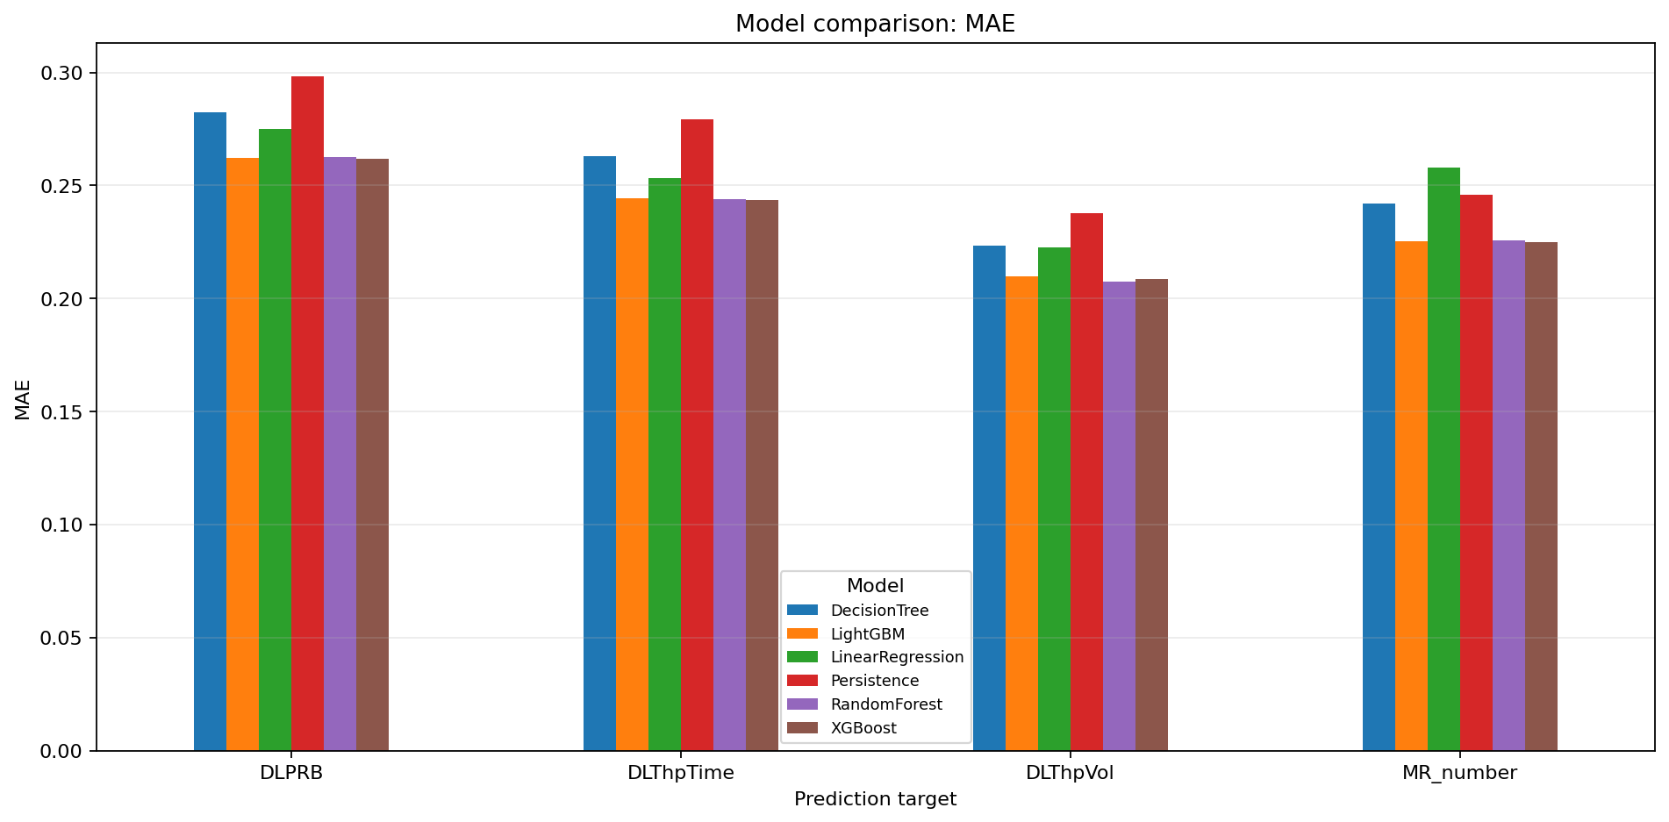
图1 六种方法在四个 KPI 上的 MAE 比较
图1显示，XGBoost在DLPRB、DLThpTime与MR_number上具有略低的MAE，随机森林在DLThpVol上最低。值得注意的是 MR_number 的 Linear Regression MAE（0.258042）反而高于 Persistence（0.245860），不能笼统宣称所有模型都优于基线。
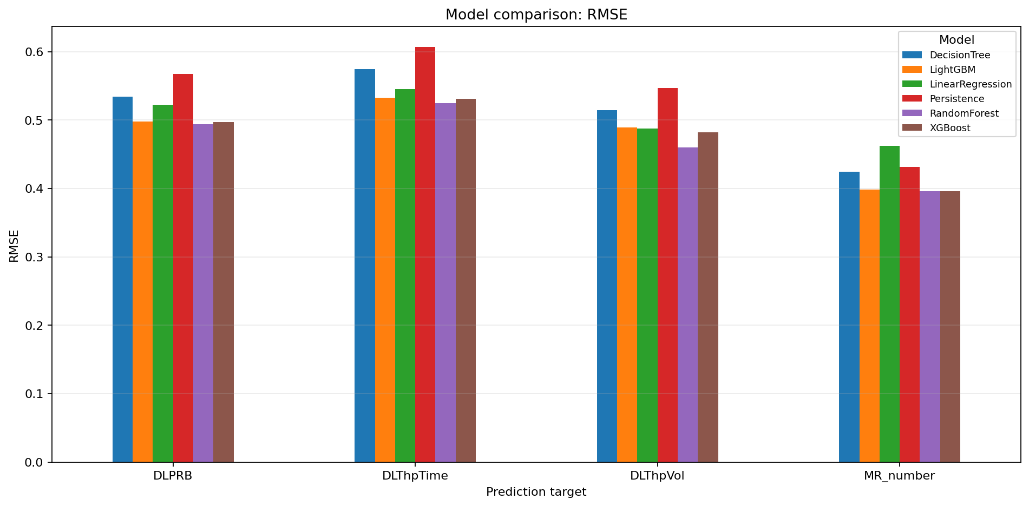
图2 六种方法在四个 KPI 上的 RMSE 比较
图2显示，随机森林在四种 KPI 的 RMSE 上均为最低。相比 Persistence，各目标的RMSE相对降低约12.95%、15.79%、13.54%与8.31%。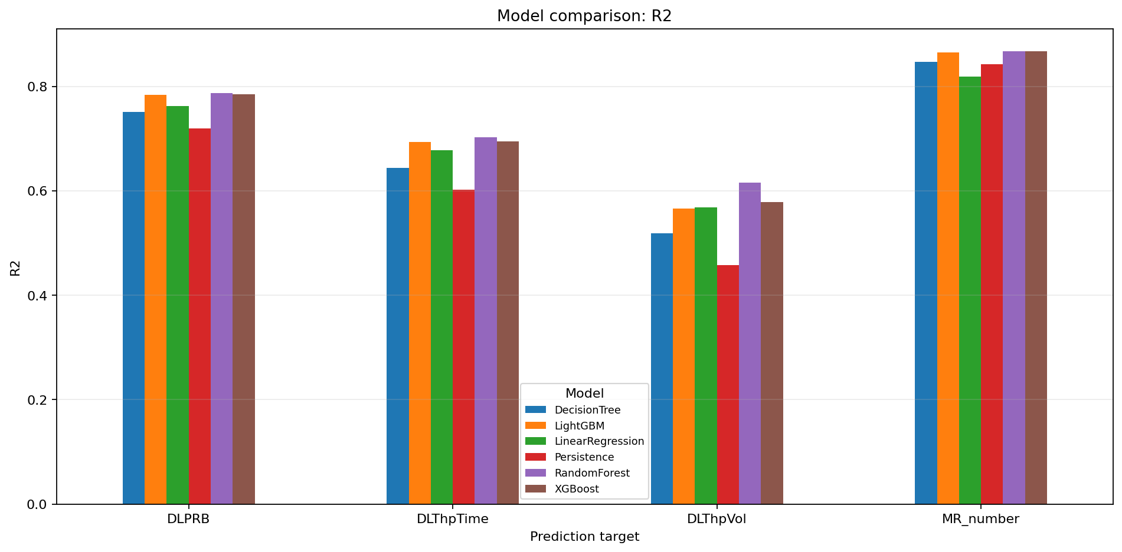

图3 六种方法在四类 KPI 上的 R² 比较
图3显示，四个目标的最高R²均来自随机森林，分别为0.787133、0.615323、0.702391、0.867182。MR_number 的基线R²已达到0.842024，提示该目标具有较强的短期持续性。

7 预测时序结果与展示粒度
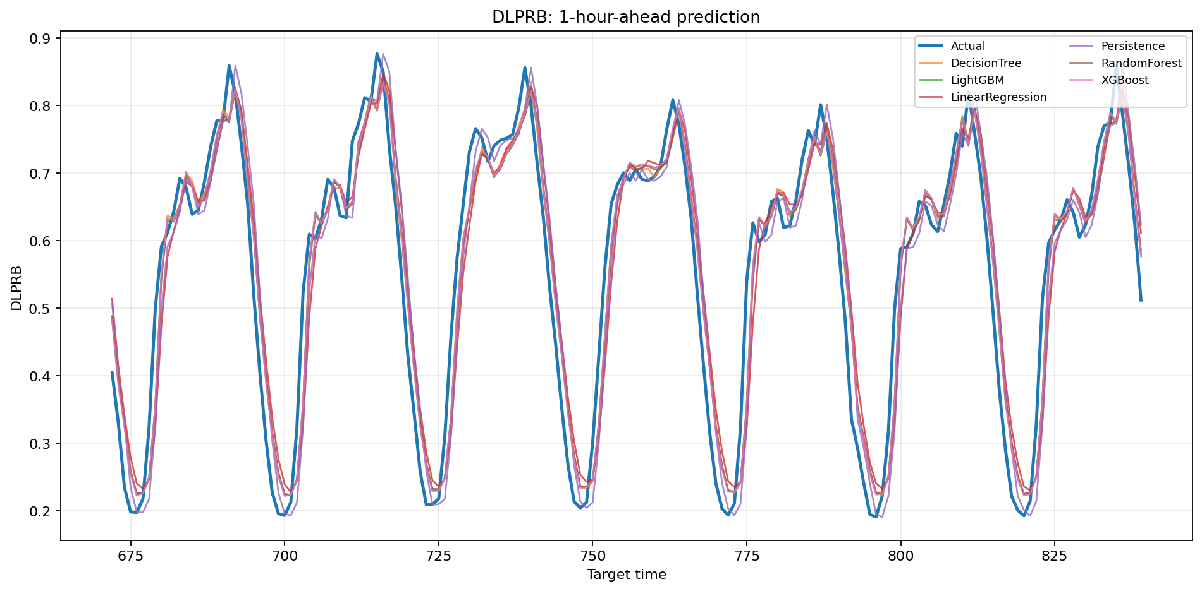
图4 DLPRB 预测趋势
由图4可见，测试期内可观察到反复出现的低谷与峰值，随机森林与XGBoost的均值预测总体跟随了变化方向，但个别时刻仍存在偏差。
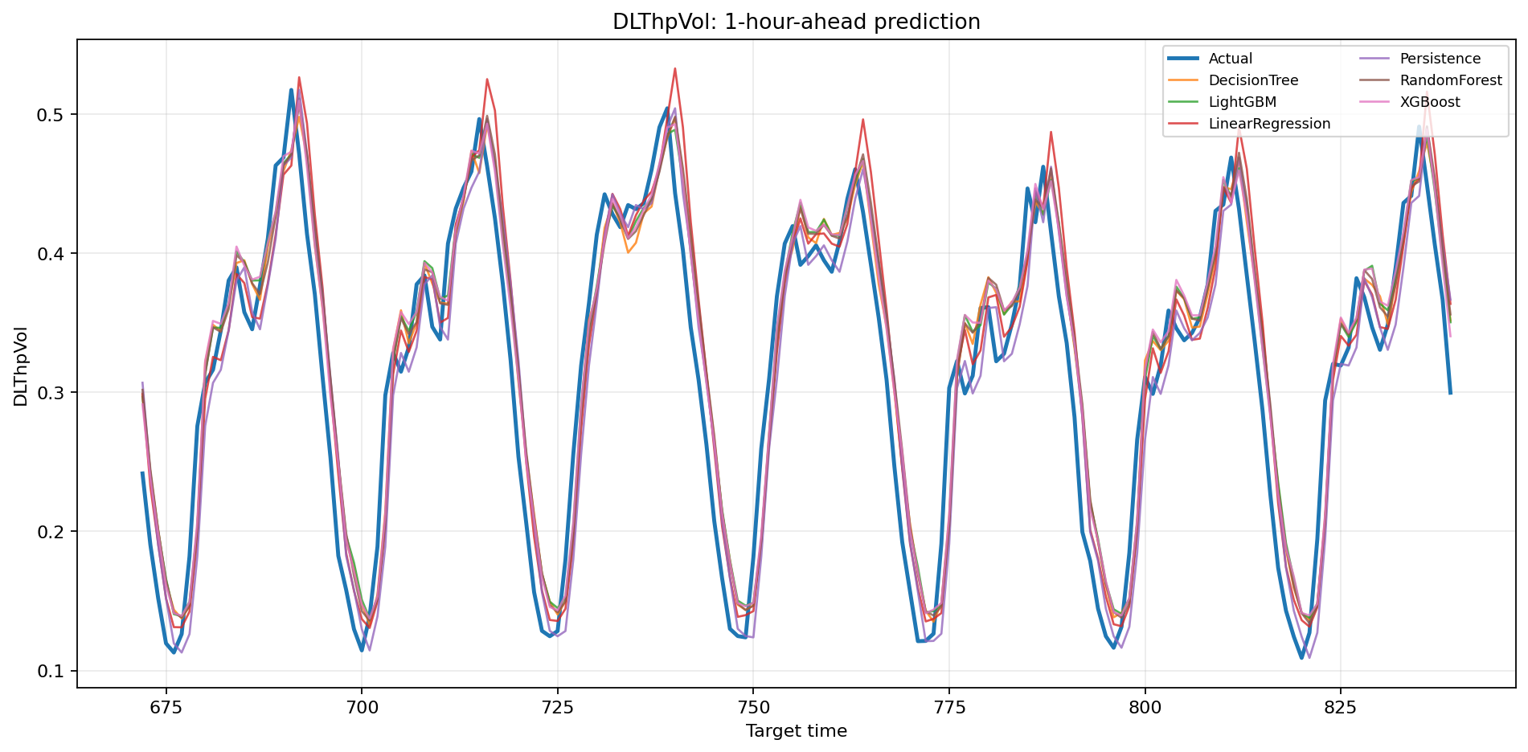
图5 DLThpVol 预测趋势
DLThpVol 的各时刻 beam 均值呈明显起伏。不同模型在峰谷处的偏差仍存在，逐样本评估中随机森林的 MAE 与 RMSE 同时优于其他方法。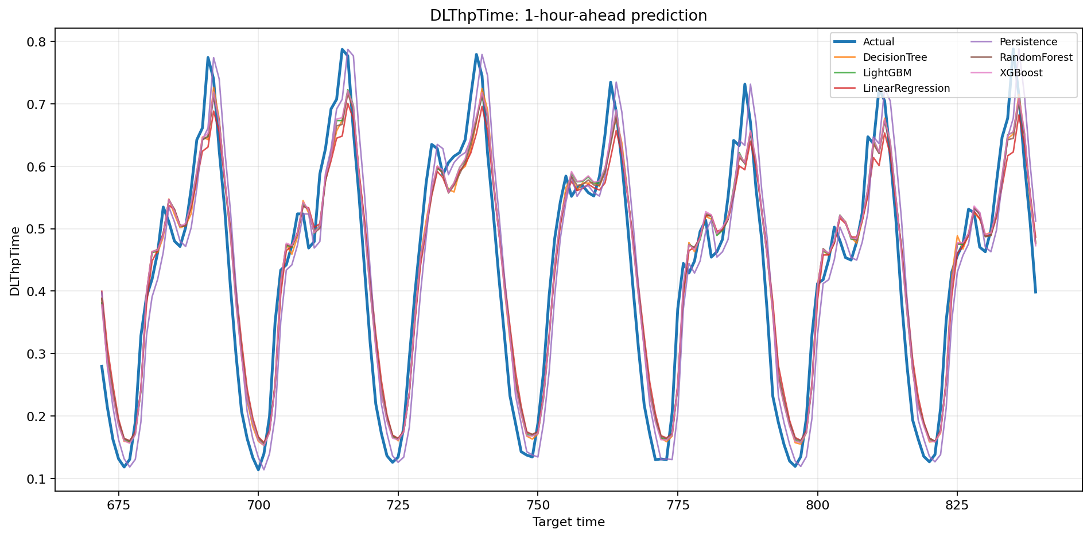

图6 DLThpTime 预测趋势
DLThpTime 在低值时刻和高值时刻间交替变化。随机森林在逐样本 RMSE 上领先，XGBoost 在 MAE 上略低，不能仅根据跨 beam 聚合后的均值曲线判定哪一种模型对每个时刻更准确。
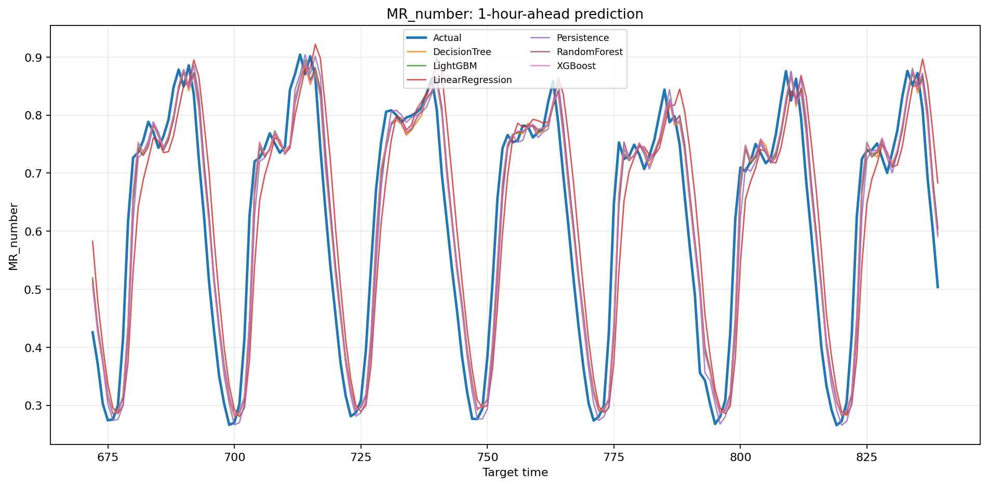
图7 MR_number 测试期 beam 均值趋势
MR_number 的 Persistence 基线已具有较高R²，表明直接沿用当前值可获得一定预测能力。随机森林与XGBoost进一步降低误差，但相对增益小于其他三个 KPI。

8 拟合开销与工程考虑
模型 | 四 KPI 的拟合耗时范围（s） | 说明
Linear Regression | 0.43–0.44 | 线性基线，低拟合开销
Decision Tree | 40.06–44.09 | 单树在本次设置中开销较大
Random Forest | 21.15–25.99 | RMSE与R²表现最稳
XGBoost | 13.07–16.65 | 在多个 KPI 的MAE上领先
LightGBM | 3.97–4.78 | 本次运行记录中训练较快
上述为一次既有运行记录，不代表各算法在所有机器和版本上的速度排名。若后续需要部署，应补充真实硬件环境、内存峰值、端到端延迟以及多次重复计时。

9 综合模型排名与选型依据
为回应“哪一个模型综合发挥最好”的问题，使用 reports/validation/model_comparison_summary.csv 对五种可训练的传统 ML 模型作统一描述性排序。对每个 KPI 分别按 MAE（升序）、RMSE（升序）和 R²（降序）赋名次；再对四个 KPI 的三项名次等权平均，综合名次越小表示整体排名越靠前。Persistence 仅作为参考基线，不参与这张排名表。
综合名次 | 模型 | MAE平均名次 | RMSE平均名次 | R²平均名次 | 综合值
1 | Random Forest | 2.25 | 1.00 | 1.00 | 1.417
2 | XGBoost | 1.25 | 2.00 | 2.00 | 1.750
3 | LightGBM | 2.50 | 3.25 | 3.25 | 3.000
4 | Linear Regression | 4.25 | 4.00 | 4.00 | 4.083
5 | Decision Tree | 4.75 | 4.75 | 4.75 | 4.750
在当前固定留出测试段上，随机森林以综合值1.417排名第一；其四种 KPI 的 RMSE 与 R² 均领先，而 XGBoost 在三个 KPI 的 MAE 上占优。综合结论依赖“各 KPI、各指标等权”的排序规则，属于描述性模型选择，不构成部署场景下的唯一最优性证明。

10 时间序列交叉验证与滚动回测
采用三折扩展训练窗口（expanding-window）验证。每折向后推进96个目标时间步，训练集只包含验证段以前的观测，且在每折仅利用训练数据重新拟合 StandardScaler，以降低时间泄漏风险。最终独立留出时段672–839不参与交叉验证或调参。
折次 | 训练目标时间 | 验证目标时间 | 验证样本数
Fold 1 | 169–383 | 384–479 | 276,480
Fold 2 | 169–479 | 480–575 | 276,480
Fold 3 | 169–575 | 576–671 | 276,480
下表给出 Random Forest 与 XGBoost 在三折验证中的平均 MAE / RMSE（各折标准差）。指标仍按 beam×目标时间逐样本、在原始 KPI 尺度上计算；各折在时间上相邻，不能视为完全独立的总体抽样。
KPI | RF MAE（均值±SD） | XGB MAE（均值±SD） | RF RMSE（均值±SD） | XGB RMSE（均值±SD）
DLPRB | 0.2662 ± 0.0031 | 0.2652 ± 0.0029 | 0.5006 ± 0.0094 | 0.5020 ± 0.0078
DLThpVol | 0.2331 ± 0.0146 | 0.2345 ± 0.0152 | 1.0037 ± 0.3413 | 1.0404 ± 0.3423
DLThpTime | 0.2580 ± 0.0119 | 0.2577 ± 0.0120 | 0.6642 ± 0.1254 | 0.6741 ± 0.1216
MR_number | 0.2248 ± 0.0016 | 0.2238 ± 0.0016 | 0.3883 ± 0.0032 | 0.3885 ± 0.0045
随机森林在四个目标的平均 RMSE 上均略优于 XGBoost，而 XGBoost 在 DLPRB、DLThpTime、MR_number 的平均 MAE 上较低。DLThpVol 的跨折 RMSE 波动较大（RF 标准差约0.3413），提示不同时间窗口可能存在分布或高误差样本差异；仅凭一次留出集排名不足以概括全部时间段的表现。

11 预测误差的统计显著性检验
使用测试期168个目标时间步的“逐小时 beam 平均绝对误差或平方误差”构造配对损失序列，比较 Random Forest（基准）与 XGBoost、LightGBM 的损失差：d=候选模型损失−Random Forest 损失。采用带宽24的 Newey–West HAC 方差估计（Bartlett 权重），计算双侧近似 p 值；在每种候选模型和每种损失类型内部，针对四种 KPI 的比较进行 Holm 校正。正差表示 Random Forest 误差较低，负差表示候选模型误差较低。
KPI | 候选模型／损失 | 平均差 d | Holm校正p | 比较结论（α=0.05）
DLPRB | XGBoost / MAE | −0.000723 | 5.23×10⁻⁶ | XGBoost 较低
DLPRB | XGBoost / MSE | +0.003043 | 0.0235 | RF 较低
DLThpVol | XGBoost / MAE | +0.001187 | 1.08×10⁻¹⁰ | RF 较低
DLThpTime | XGBoost / MAE | −0.000452 | 0.0480 | XGBoost 较低
MR_number | XGBoost / MAE | −0.001092 | 1.05×10⁻²² | XGBoost 较低
MR_number | XGBoost / MSE | +0.000319 | 0.5978 | 差异未显著
DLPRB | LightGBM / MAE | −0.000295 | 0.0515 | 差异未显著
表中列出具有代表性的七组结果，完整16组对比见 reports/validation/significance_hac.csv。对于 DLPRB，XGBoost 的 MAE 可显著低于随机森林，但其 MSE 又显著高于随机森林，说明结论对损失函数敏感。HAC 旨在缓解逐小时损失的序列相关问题；相关假设、样本段与多重校正范围均有限，不能据此声称所有数据和模型之间都存在稳定、普遍的显著差异。

12 超参数设置与优化实验

12.1 主实验所用参数
第二阶段主实验并非全模型自动超参数搜索后的结果。代码使用固定的人工指定参数进行统一基准评估（random_state=42，quick_mode=false）；重要参数如下。
模型 | 主实验关键超参数
Decision Tree | max_depth=18；min_samples_leaf=20
Random Forest | n_estimators=30；max_depth=16；min_samples_leaf=20；max_features=sqrt；max_samples=0.6
XGBoost | n_estimators=250；max_depth=8；learning_rate=0.05；subsample=0.8；colsample_bytree=0.8
LightGBM | n_estimators=250；num_leaves=63；learning_rate=0.05；subsample=0.8；colsample_bytree=0.8；min_child_samples=20
Linear Regression 使用 scikit-learn 的常规线性回归配置；Persistence 无需训练参数。上述设置是原有主实验使用的固定配置，不能表述为所有模型已系统调优。

12.2 已完成的 Optuna TPE 搜索
后续补充实验针对 DLPRB 的 Random Forest 使用 Optuna 的 TPE 采样器，以三折扩展窗口平均 RMSE 为最小化目标，随机抽取256个 beam 的完整历史，执行12次搜索；调参过程未使用最终留出测试段。
项目 | 实验记录
已搜索参数 | n_estimators / max_depth / min_samples_leaf / max_features / max_samples
最佳参数 | 137 / 13 / 9 / sqrt / 0.698071
最佳三折平均 RMSE | 0.473700（256个 beam 的调参样本）
记录文件 | reports/validation/tune_DLPRB_RandomForest_best.json 和 _trials.csv
该0.473700来自抽样 beam 的交叉验证，不是调优模型在最终留出集的测试 RMSE，不能直接与主实验全量测试 RMSE=0.493705 作公平优劣比较。仓库当前没有显示把上述最佳参数替换原随机森林并重新执行完整留出测试的结果；XGBoost 和 LightGBM 虽在补充脚本中预留调参能力，也没有相应已完成的 Optuna 搜索记录。

13 实验边界与修订结论
原报告所述“缺少滚动回测和显著性检验”现已通过补充实验部分弥补：完成了训练期内三折扩展窗口验证，并在最终留出段对 RF 与 XGBoost、LightGBM 的逐小时配对损失进行了 HAC 检验与 Holm 校正。仍未完成独立外部数据集测试、多随机种子稳定性实验，以及将调优最优参数在全量留出段上的统一复评；样本内 beam 和时间相关性也限制了结果推广。
综上，本阶段构建了明确的20维历史 KPI 输入、四类 t+1 预测标签，完成五种拟合模型及 Persistence 基线的24组评估、综合描述性排序和补充稳健性分析。按等权综合名次，Random Forest 为当前传统 ML 的首选基线（综合值1.417），在四种 KPI 的 RMSE 和 R² 上领先；如以 MAE 优先，XGBoost 在三个 KPI 上略优。单独的 Optuna 搜索应视作补充实验，不得混同为主实验自动调参结果。结论适用于3现有公开数据及时序划分，不直接代表生产网络部署表现。

